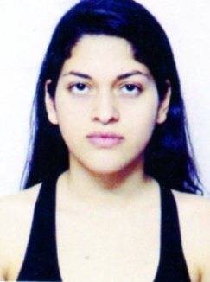**CURRICULUM VITAE.**

**ALEXIA MACHADO GUTIERREZ.**

**Datos Personales:**

**Correo electrónico:** alexia992010otmail.com.

**Teléfono:** 8793-9801.

**Fecha de Nacimiento:** 14/03/99.

**Nacionalidad:** Nicaragüense.

**Número de Pasaporte:** c01143446.

**Domicilio:** San Sebastián, Las Margaritas, casa #216.

**Formación académica:**

**2011-2013:** Ángel High School. Noveno año.

**2014-2015:** Colegio Seminario. Bachillerato en Educación Media.

**2016- Actualidad:** Universidad de Costa Rica, Bach. Y Lic. Contaduría Pública.

**Experiencia laboral:** Ninguna.

**Información adicional:**

Estudiante de 1° semestre en la Universidad de Costa Rica, cursando la carrera de Bach. Y Lic. En Contaduría Pública. En busca de oportunidades para adquirir experiencia y mejorar mis habilidades. Excelente habilidad de atención al cliente. Disponibilidad de horario. Inglés intermedio. Me considero una persona puntual y trabajadora, que busca superarse y salir adelante. Me gusta adquirir retos nuevos y tengo rasgos de líder.